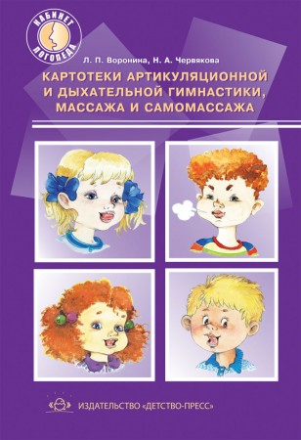**Как выполнять артикуляционную гимнастику**

**Артикуляционные упражнения развивают умение выполнять точные движения языка, губ, челюсти, то есть помогут ребенку научиться управ­лять органами артикуляции, что необходимо для пра­вильного произнесения звуков.**

***При выполнении артикуляционной гим­настики следует соблюдать следующие требо­вания:***

|  |
| --- |
| * **Каждое движение выполняйте перед зеркалом.** |
| * **Движения проводите неторопливо, рит­мично, чётко.** |
| * **Чаще сравнивайте образец (действия взрослого) с рабочим вариантом (дей­ствиями ребенка).** |
| * **Выполняя упражнения для языка, ис­пользуйте ладонь своей руки и руку ребёнка, имитируя движения языка.** |
| * **Помните: гимнастика не должна ребён­ку надоедать.** * **Следите, чтобы он от неё не уставал.** |